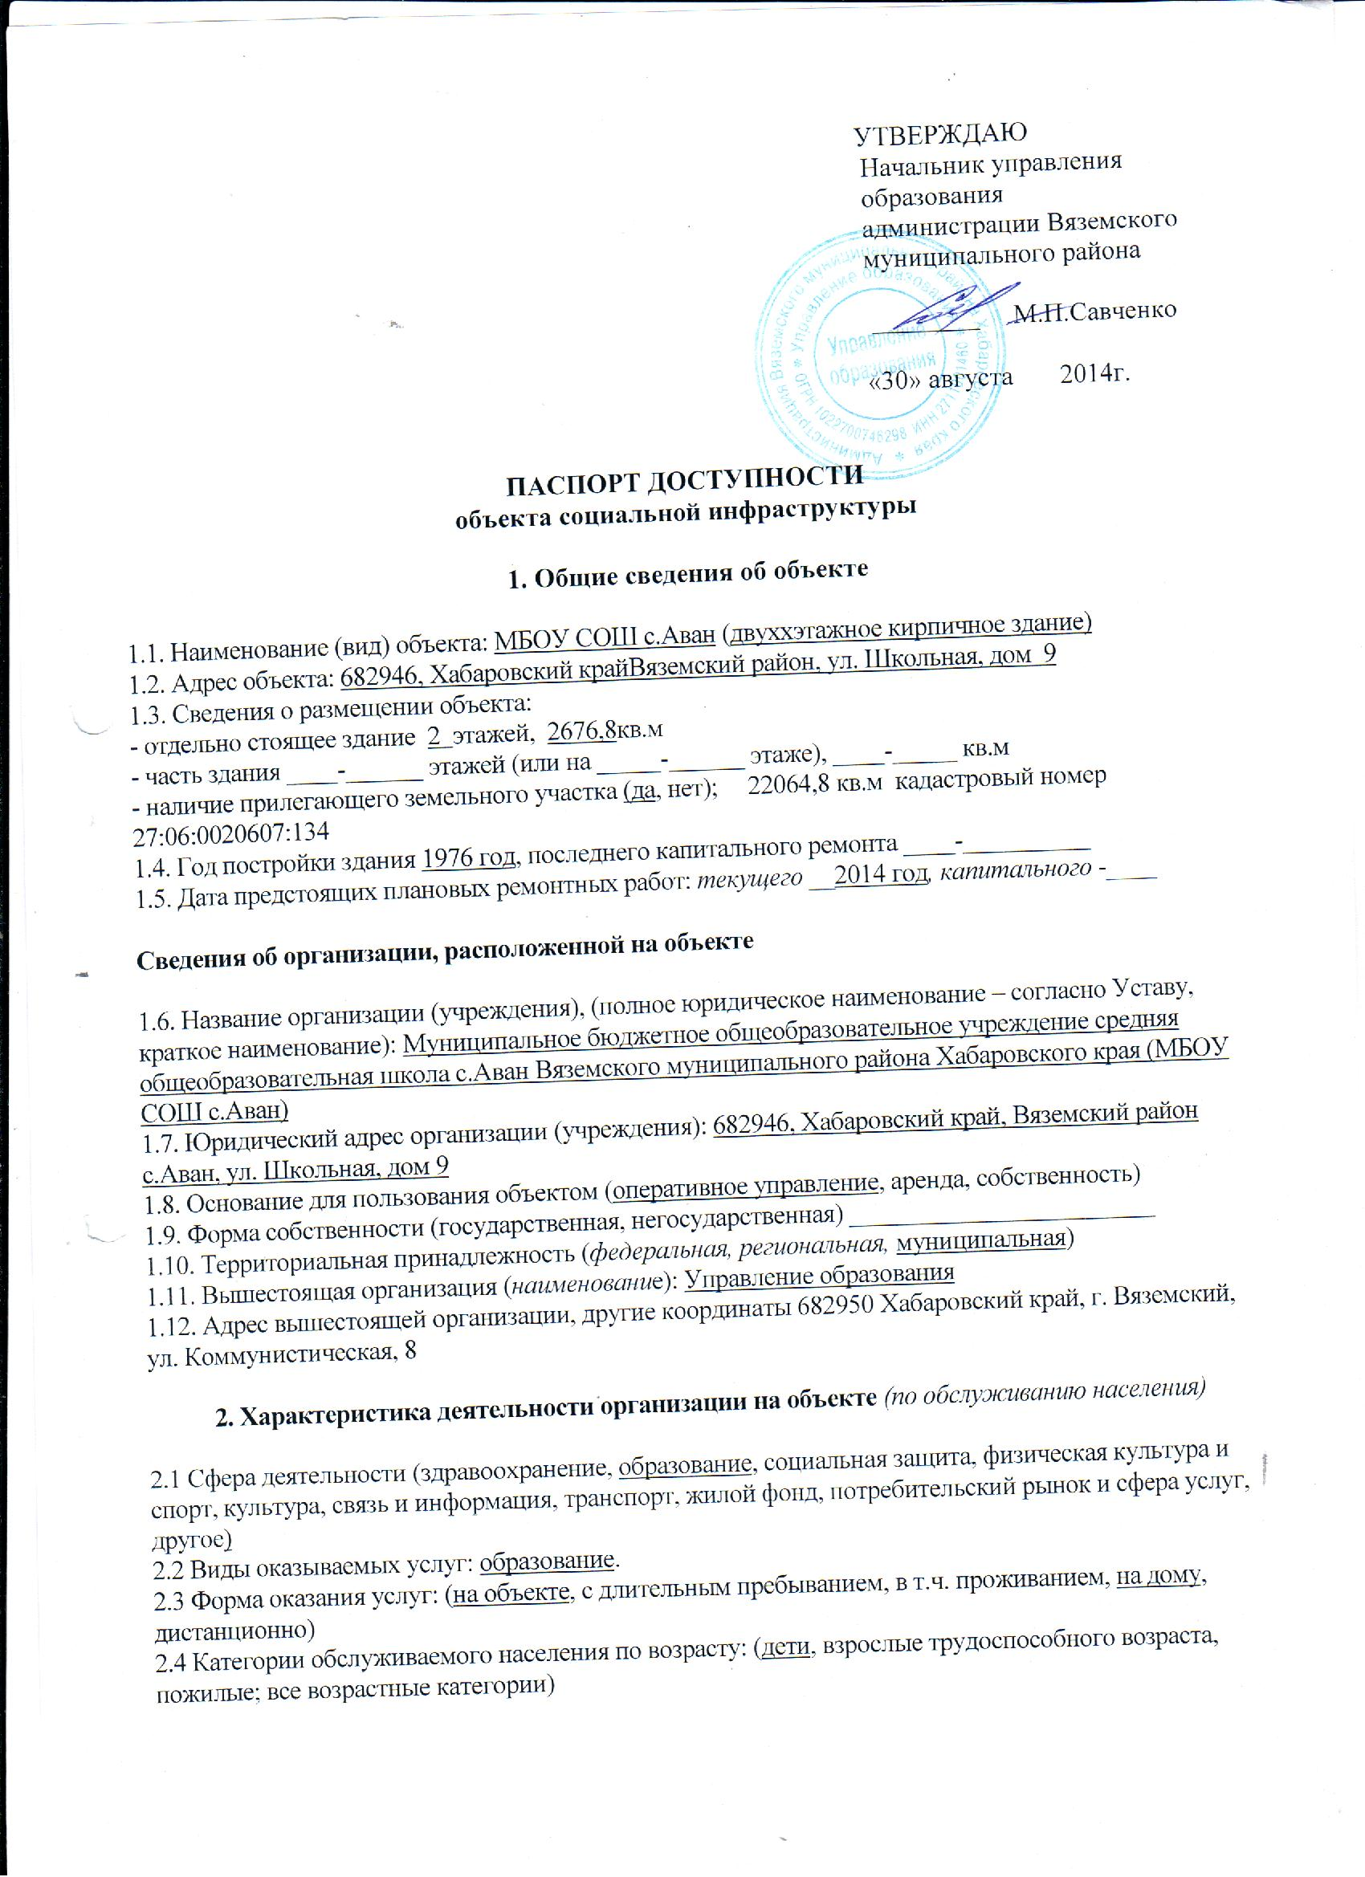

2.5 Категории обслуживаемых инвалидов: *инвалиды, передвигающиеся на коляске, инвалиды с нарушениями опорно-двигательного аппарата; нарушениями зрения, нарушениями слуха, нарушениями умственного развития.*

2.6 Плановая мощность: посещаемость (количество обслуживаемых в день), вместимость, пропускная способность: 150 человек

2.7 Участие в исполнении ИПР инвалида, ребенка-инвалида (да, нет)

**3. Состояние доступности объекта**

**3.1 Путь следования к объекту пассажирским транспортом**

(описать маршрут движения с использованием пассажирского транспорта)

Все автобусные остановки расположены более 100 метров от школы

Адаптированного пассажирского транспорта к объекту не предусмотрено.

**3.2 Путь к объекту от ближайшей остановки пассажирского транспорта:**

3.2.1 расстояние до объекта от остановки транспорта: более 100 м.

3.2.2 время движения (пешком) 5-10 мин.

3.2.3 наличие выделенного от проезжей части пешеходного пути: частично

3.2.4 Перекрестки: *нерегулируемые; регулируемые, со звуковой сигнализацией, таймером; нет - имеются пешеходные переходы*

3.2.5 Информация на пути следования к объекту ( *акустическая, тактильная, визуальная):* нет

3.2.6 Перепады высоты на пути: частично

Их обустройство для инвалидов на коляске: нет

**3.3 Организация доступности объекта для инвалидов – форма обслуживания\***

|  |  |  |
| --- | --- | --- |
| №№  п/п | **Категория инвалидов**  (вид нарушения) | **Вариант организации доступности объекта**  (формы обслуживания)* |
| 1. | **Все категории инвалидов и МГН** |  |
|  | *в том числе инвалиды:* |  |
| 2 | передвигающиеся на креслах-колясках | ВНД |
| 3 | с нарушениями опорно-двигательного аппарата | ВНД |
| 4 | с нарушениями зрения | ВНД |
| 5 | с нарушениями слуха | ВНД |
| 6 | с нарушениями умственного развития | ДУ |

* - указывается один из вариантов: **«А», «Б», «ДУ», «ВНД»**

**3.4 Состояние доступности основных структурно-функциональных зон**

|  |  |  |
| --- | --- | --- |
| №№  п \п | **Основные структурно-функциональные зоны** | **Состояние доступности, в том числе для основных категорий инвалидов\*\*** |
| 1 | Территория, прилегающая к зданию (участок) | ДЧ – И (Г, У, С, К, О) |
| 2 | Вход (входы) в здание | ДЧ – И (Г, У, С), ВНД (К, О) |
| 3 | Путь (пути) движения внутри здания (в т.ч. пути эвакуации) | ДЧ – И (К, О, С, Г, У) |
| 4 | Зона целевого назначения здания (целевого посещения объекта) | ДЧ – И (Г, У, С), ВНД (К, О) |
| 5 | Санитарно-гигиенические помещения | ДЧ – И (Г, У,С) ВНД (К,О) |
| 6 | Система информации и связи (на всех зонах) | ВНД |
| 7 | Пути движения к объекту (от остановки транспорта) | ДЧ – И (Г, У, С), ВНД (К,О) |

**\*\*** Указывается: **ДП-В** - доступно полностью всем; **ДП-И** (К, О, С, Г, У) – доступно полностью избирательно (указать категории инвалидов); **ДЧ-В** - доступно частично всем; **ДЧ-И** (К, О, С, Г, У) – доступно частично избирательно (указать категории инвалидов); **ДУ** - доступно условно, **ВНД** – временно недоступно

**3.5. ИТОГОВОЕ ЗАКЛЮЧЕНИЕ о состоянии доступности объекта социальной инифраструктуры**: МБОУ средняя общеобразовательная школа с.Аван временно не доступна для граждан инвалидов по слуху, зрению, с нарушением опорно-двигательного аппарата, а также для инвалидов-колясочников. Для граждан с нарушением интеллекта социально-значимый объект доступен полностью.

**4. Управленческое решение** (проект)

**4.1. Рекомендации по адаптации основных структурных элементов объекта**

|  |  |  |
| --- | --- | --- |
| №№  п \п | **Основные структурно-функциональные зоны объекта** | **Рекомендации по адаптации объекта (вид работы)\*** |
| 1 | Территория, прилегающая к зданию (участок) | ремонт (капитальный) |
| 2 | Вход (входы) в здание | ремонт (капитальный) |
| 3 | Путь (пути) движения внутри здания (в т.ч. пути эвакуации) | ремонт (не нуждается) |
| 4 | Зона целевого назначения здания (целевого посещения объекта) | ремонт (капитальный) |
| 5 | Санитарно-гигиенические помещения | ремонт (капитальный) |
| 6 | Система информации на объекте (на всех зонах) | ремонт (текущий) |
| 7 | Пути движения к объекту (от остановки транспорта) | ремонт (текущий) |
| 8 | **Все зоны и участки** | **Ремонт (текущий, капитальный)** |

*- указывается один из вариантов (видов работ): не нуждается; ремонт (текущий, капитальный); индивидуальное решение с ТСР; технические решения невозможны – организация альтернативной формы обслуживания

4.2. Период проведения работ: 2015-2020 г.г. в рамках исполнения муниципальной программы «Доступная среда»

4.3. Ожидаемый результат (по состоянию доступности) после выполнения работ по адаптации: объект доступен частично для К, О, С, Г. Для граждан с нарушением интеллекта социально-значимый объект доступен полностью. Вариант доступности «Б».

Оценка результата исполнения программы, плана (по состоянию доступности): объект доступен частично для К, О, С, Г. Для граждан с нарушением интеллекта социально-значимый объект доступен полностью. Вариант доступности «Б».

4.4. Для принятия решения требуется, не требуется *(нужное подчеркнуть):*

Согласование с представителем Вяземской Межрайонной организации Общество слепых, председателем общества инвалидов Вяземского муниципального района, КГКУ «Центр социальной поддержки населения по Вяземскому району», отделом архитектуры и градостроительства администрации Вяземского района

4.5. Информация размещения (обновления) на Карте доступности Хабаровского края (дата) «18» мая 2016г

